**CONTROL DE CIENCIAS SOCIALES**

**UNIDAD 7**

**NOMBRE:…………………………………………………FECHA:……………………………..**

1. **Une con flechas:**

**Volcán temblores de la corteza terrestre.**

**Terremotos grietas en la corteza de la tierra por la que salen**

**materiales del interior de la tierra.**

**Tsunami fuerte borrasca con grandes vientos y lluvias.**

**Huracán grupo de olas gigantes.**

1. **Escribe las partes de este volcán:**



1. **¿Cuál es el riesgo medioambiental más importante?**

________________________________________________________________________________________________________________________________

1. **¿Qué tipos de riesgos medioambientales existen?**

________________________________________________________________________________________________________________________________________________________________________________________________________________________________________________________________________________________________________________________________

1. **¿Cuáles son los riesgos derivados de la contaminación atmosférica?**

________________________________________________________________________________________________________________________________

1. **¿A qué riesgos naturales pertenecen las siguientes fotografías?**

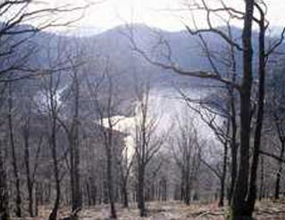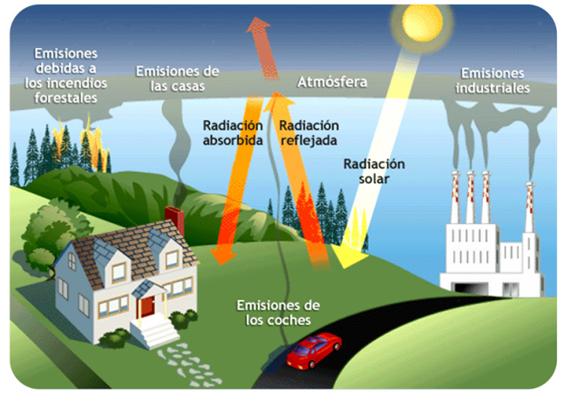

________________________ ____________________

[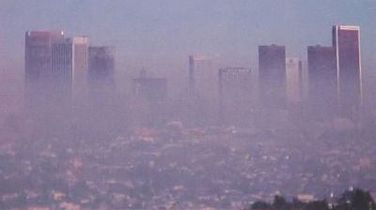](http://www.blogcurioso.com/wp-content/uploads/2010/02/smog1.jpg) 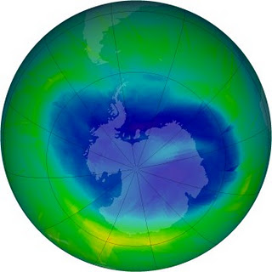

___________________ __________________

1. **¿Qué son las mareas negras? ___________________________________**

**________________________________________________________________**

1. **¿Cuáles son las consecuencias del rápido aumento de la demanda de los recursos naturales? _______________________________________________**

**____________________________________________________________________________________________________________________________________________________________________________________________________________**

1. **Explica con un esquema el significado del desarrollo sostenible.**
2. **Enumera seis medidas para ayudar al desarrollo sostenible individual.**